Základní škola Olomouc

příspěvková organizace

Mozartova 48, 779 00 Olomouc

tel.: 585 427 142, 775 116 442; fax: 585 422 713

e-mail: kundrum@centrum.cz; www.zs-mozartova.cz

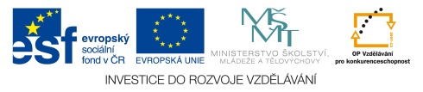

Projekt: ŠKOLA RADOSTI, ŠKOLA KVALITY
Registrační číslo projektu: CZ.1.07/1.4.00/21.3688

EU PENÍZE ŠKOLÁM
Operační program Vzdělávání pro konkurenceschopnost

Autor: | Mgr. Miroslava Janů
Vzdělávací oblast: | Jazyk a jazyková komunikace
Vzdělávací obor: | Anglický jazyk
Vyučovací předmět: | Anglický jazyk
Ročník: | 5.
Tematická oblast: | Elementární gramatické jevy
Téma hodiny: | Čas 2
Označení DUM: | VY_32_INOVACE_13.13.JAN.AJ.5
Vytvořeno: | 11. 02. 2013

1. Doplň předložku on nebo at a každý jev přelož.
_____ Wednesday _____ quarter to five
_____ twenty past three _____ our favourite day
_____ half past eleven _____ seven o’clock
_____ Tuesday morning _____ ten to six
_____ my sister’s birthday _____ Saturday afternoon

2. Přiřaď digitální čas s časem ve větě.
8.30
It’s twenty to twelve. It’s quarter to five.
11.00
3.10
It’s five past seven. It’s twenty-five to two.
4.45
9.50
It’s quarter past one. It’s half past six.
11.40
7.05
It’s half past eight. It’s eleven o’clock.
1.15
1.35
6.30
It’s ten to ten. It’s ten past three.

3. Napiš časy k jednotlivým hodinám.
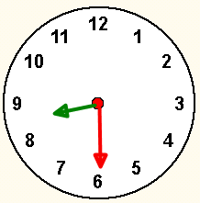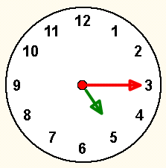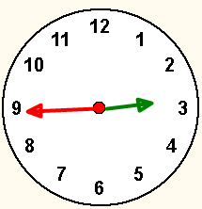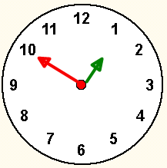
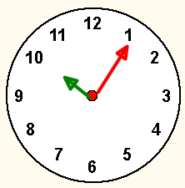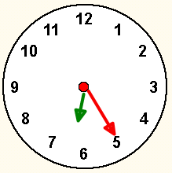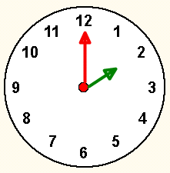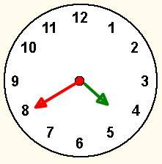

4. Nakresli hodinové ručičky.
It’s ten to nine.
It’s half past four.
It’s quarter to one.

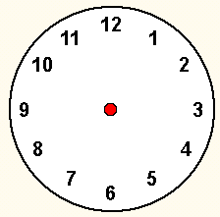
It’s five to eleven.
It’s quarter past two.
It’s twenty past eight.
It’s twenty-five to ten.
It’s seven o’clock.
It’s half past three.

1. Doplň předložku on nebo at a každý jev přelož.
__on__ Wednesday __at__ quarter to five
__at__ twenty past three __on__ our favourite day
__at__ half past eleven __at__ seven o’clock
__on__ Tuesday morning __at__ ten to six
__on__ my sister’s birthday __on__ Saturday afternoon

2. Přiřaď digitální čas s časem ve větě.
8.30
It’s twenty to twelve. It’s quarter to five.
11.00
3.10
It’s five past seven. It’s twenty-five to two.
4.45
9.50
It’s quarter past one. It’s half past six.
11.40
7.05
It’s half past eight. It’s eleven o’clock.
1.15
1.35
6.30
It’s ten to ten. It’s ten past three.

3. Napiš časy k jednotlivým hodinám.
4. It’s ten to one.
2. It’s quarter past five.
1. It’s half past eight.
3. It’s quarter to three.
7. It’s two o’clock.
5. It’s five past ten.
8. It’s twenty to five.
6. It’s twenty-five past six.

4. Nakresli hodinové ručičky.
It’s ten to nine.
It’s half past four.
It’s quarter to one.

It’s five to eleven.
It’s quarter past two.
It’s twenty past eight.
It’s twenty-five to ten.
It’s seven o’clock.
It’s half past three.

Základní škola Olomouc

příspěvková organizace

Mozartova 48, 779 00 Olomouc

tel.: 585 427 142, 775 116 442; fax: 585 422 713

e-mail: kundrum@centrum.cz; www.zs-mozartova.cz

Seznam použité literatury a pramenů:

HUTCHINSON, T. Project 1 - učebnice angličtiny. 3. vyd. Oxford : Oxford University Press, 2008. ISBN 978-0-19-476414-8.
s. 40-41.

HUTCHINSON, T., PELTERET, Ch. Project 1 - Pracovní sešit. 3. vyd. Oxford : Oxford University Press, 2008.
ISBN 978-0-19-476358-5. s. 69.

Použité zdroje:

Obrazový materiál je použit z galerie obrázků a klipartů Microsoft Office a z knihovny prostředků Activstudio.

